V3 – Synthese von Butansäureethylester
In diesem Versuch wird die Alltagsrelevanz der Ester als Aromastoffe thematisiert. Butansäureethylester wird synthetisiert, ein Ester der häufig als Apfelaroma verwendet wird. SuS sollten die Verbindungsklasse der Ester bereits kennen und das Thema Gleichgewichtsreaktionen bereits behandelt haben.

Gefahrenstoffe
Ethanol |  |  | H: 225-319 |  |  | P: 210-240-305+351+338-403+233
Buttersäure |  |  | H: 302-314 |  |  | P: 260-280-​301+312+330-303+361+353-304+340+310-305+351+338+310
Konz. Schwefelsäure |  |  | H: 314 |  |  | P: 280-​301+330+331-​309-​310-​305+351+338
Butansäureethylester |  |  | H: 226 |  |  | P: 210-263
Natronlauge (c = 1 mol/L) |  |  | H: 314, 2990 |  |  | P: 280-301+330+331-309+310-305+351+338

Materialien: Reagenzglasständer, Gärröhrchen, 2 Bechergläser, Pasteurpipetten, Reagenzglas, Gasbrenner
Chemikalien: Buttersäure, Ethanol, Natronlauge, Schwefelsäure
Durchführung: Ein Reagenzglas wird mit 3 mL Ethanol befüllt. Anschließend wird das gleiche Volumen Buttersäure hinzugegeben (Abzug!), sowie etwa 1 mL konzentrierte Schwefelsäure. Auf das Reagenzglas wird ein mit verdünnter Natronlauge gefülltes Gärröhrchen gesetzt. Das Gemisch wird anschließend vorsichtig über der Brennerflamme erhitzt bis das Gemisch siedet. Dann wird es sofort aus der Flamme genommen. Nachdem im Reagenzglas deutlich zwei Phasen zu erkennen sind wird der Inhalt in ein mit verdünnter Natronlauge gefülltes Becherglas überführt. Von der oberen Esterschicht können dann einige Tropfen auf ein Stück Filterpapier als Geruchsprobe gegeben werden.
Beobachtung: Nach dem Sieden sind zwei Phasen im Reagenzglas zu erkennen. Die Geruchsprobe riecht künstlich-fruchtig.
Deutung: Es findet eine säure-katalysierte Veresterung nach folgendem Mechanismus statt:
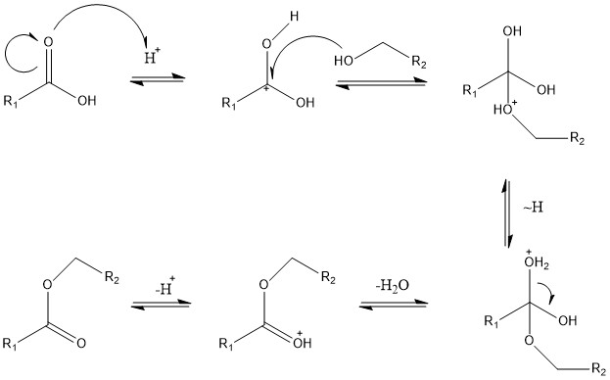
Abb. 7: Mechanismus der säurekatalysierten Veresterung
Die Natronlauge im Gärröhrchen dient hierbei lediglich dazu, die evtl. austretenden Buttersäuredämpfe aufzufangen und zu neutralisieren.
Entsorgung: Der Ester wird im Behälter für organische Lösungsmittel entsorgt, die übrige Natronlauge im Säure-Base Behälter
Literatur: E. Irmer, R. Kleinhenn, et. al, Elemente Chemie 11/12, Klett-Verlag, Stuttgart, 2010, S.50.
Unterrichtsanschlüsse An diesem Versuch kann die Verwendung von Estern als Aromastoffe behandelt werden. Außerdem kann der Reaktionsmechanismus aufgeklärt und das Thema Gleichgewichtsreaktionen kann aufgegriffen werden. Dieser Versuch funktioniert auch mit anderen Carbonsäure/Alkohol Paaren. Es wird deshalb Buttersäure verwendet, weil der Geruchsunterschied von der Buttersäure zum Fruchtester sehr deutlich ist.

